60+ | AS MARAVILHAS DO JAPÃO ACOLHEDOR

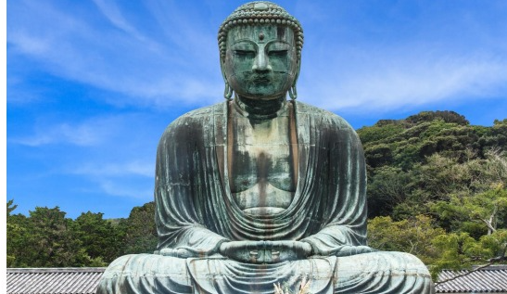
Saída | Retorno | Noites | Investimento
13/08/2026 | 24/08/2026 | 11 | US$ 5.973 + taxas

Resumo da viagem
Saída: 13 de agosto de 2026.
Retorno: 24 de agosto de 2026.
Quantidade de noites: 11.
Saindo de: São Paulo. Consulte a possibilidade de saída de todas as Capitais Brasileiras.
Visitando: Japão (Tóquio, Takayama, Kanazawa e Kyoto).
Roteiro completo
Dia 1 (13/08): São Paulo / Dallas / Tóquio
Apresentação no Aeroporto Internacional de São Paulo, Guarulhos, para embarque com destino a Tóquio.
Dia 2 (14/08): Dallas / Tóquio
Chegada do voo aos EUA e conexão em direção ao Japão.
Dia 3 (15/08): Tóquio
Chegada, recepção e traslado ao hotel. Hospedagem.
Dia 4 (16/08): Tóquio
Café da manhã no hotel. Encontro com o guia no saguão para entrega das passagens de trem e início do passeio. Visita aos belos Jardins Hamarikyu, um oásis de tranquilidade em meio à cidade. Continuação para Asakusa, com caminhada pela tradicional Rua Nakamise e visita ao Templo Sensoji. Em seguida, passagem pela região de Ueno, incluindo o Santuário Toshogu e o Lago Shinobazu. O roteiro segue para o Santuário Meiji, cercado por uma agradável área verde, e termina no famoso cruzamento de Shibuya, com parada para fotos na estátua de Hachiko. Ao final do dia, retorno ao hotel. Hospedagem.
Dia 5 (17/08): Tóquio
Café da manhã no hotel. Dia livre para atividades independentes. Sugerimos uma excursão de meio dia a Yanesen para descobrir seu charme em uma caminhada guiada. O passeio inclui visita ao Santuário Nezu, conhecido por seus vibrantes portões torii e belos jardins. Em seguida, degustação de um doce tradicional no Nezu no Taiyaki, antes de seguirmos para o Cemitério de Yanaka. Continuação para o Templo Tennoji e caminhada ao longo do histórico muro de barro Tsuiji-bei. O passeio termina em Yanaka Ginza, um charmoso distrito comercial ideal para passear e vivenciar a atmosfera local. Hospedagem.
Dia 6 (18/08): Tóquio – Kamakura – Tóquio
Café da manhã no hotel. Saída para visitas aos principais atrativos da região, começando pelo Santuário Tsuruoka Hachimangu, importante centro espiritual cercado por belos jardins. Continuação para o Grande Buda, um dos ícones históricos mais impressionantes do Japão, seguido de visita ao Templo Hase, conhecido por sua atmosfera serena e belas paisagens. Ao final do passeio, retorno ao hotel. Hospedagem.
Dia 7 (19/08): Tóquio – Takayama
Café da manhã no hotel. Traslado à Estação Shinagawa, onde embarcaremos no trem-bala com destino a Nagoya. Após a chegada, continuação da viagem em trem para Takayama. Chegada e início das visitas, incluindo o Takayama Jinya, histórico edifício governamental do período Edo, e caminhada pelo charmoso bairro histórico de Kami Sannomachi, com suas tradicionais casas de madeira. Ao final da tarde, chegada ao hotel. Jantar incluído. Hospedagem. Teremos serviço de despacho de bagagem para evitar transtornos a bordo dos trens. É permitida apenas uma peça de bagagem por adulto. Prepare uma mala de mão para seu pernoite em Takayama e Kanazawa. Sua bagagem será enviada ao hotel em Kyoto.
Dia 8 (20/08): Takayama – Shirakawago – Kanazawa
Café da manhã no hotel e encontro com o guia local na rodoviária de Takayama. Partida em ônibus matinal para Shirakawago. Chegada e visita às casas tradicionais no estilo gassho-zukuri, características desta vila declarada Patrimônio Mundial da UNESCO. Ao meio do dia, partida para Kanazawa. Chegada e tempo livre para almoço não incluído. À tarde, visita ao distrito de Nagamachi, incluindo a residência da família Nomura, uma autêntica casa nobre samurai. Continuação para os Jardins Kenrokuen, considerados um dos três jardins mais belos e famosos do Japão. Hospedagem.
Dia 9 (21/08): Kanazawa – Kyoto
Café da manhã no hotel. Siga até a Estação de Kanazawa. Embarque em trem-bala com destino a Tsuruga. Conexão em trem com destino a Kyoto. Chegada à estação de Kyoto e encontro com o assistente na plataforma, seguido de traslado para o hotel. Retirada de sua bagagem enviada de Tóquio.
Dia 10 (22/08): Kyoto
Café da manhã no hotel. Encontro na recepção do hotel e saída para início das visitas. O passeio inclui o Castelo Nijo, o Templo Kinkakuji e o Templo Ryoanji. Parada para almoço em restaurante local incluído. À tarde, continuação das visitas ao Templo Tenryuji, ao Bosque de Bambu e à Ponte Togetsukyo. Hospedagem.
Dia 11 (23/08): Kyoto / Brasil
Café da manhã no hotel e traslado ao aeroporto para voos de regresso ao Brasil.

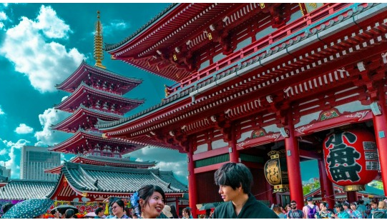

O pacote inclui
• Passagens aéreas internacionais em classe econômica (consulte valores para classes superiores).
• Hospedagem com café da manhã.
• Traslados (exceto no trecho Kanazawa-Kyoto).
• Bilhetes de trem em classe econômica conforme indicado no itinerário.
• 1 almoço em restaurante local.
• 1 jantar no hotel em Takayama.
• Assistência no aeroporto de Tóquio e na estação de trem em Kyoto falando inglês.
• Guia local falando espanhol durante as visitas.
• Seguro viagem com acréscimo de U$ 10,00.
Voos previstos saindo de São Paulo
Origem | Destino | Data | Nº Voo | Decolagem | Pouso
São Paulo (GRU) | Dallas (DFW) | 13/08/2026 | JL 7205 | 22:00 | #06:20
Dallas (DFW) | Tóquio (NRT) | 14/08/2026 | JL 7011 | 11:55 | #15:00
Osaka (ITM) | Tóquio (HND) | 23/08/2026 | JL 110 | 09:25 | 10:40
Tóquio (HND) | Dallas (DFW) | 23/08/2026 | JL 7014 | 16:30 | 14:30
Dallas (DFW) | São Paulo (GRU) | 23/08/2026 | JL 7204 | 20:50 | #09:00

Hotéis previstos ou similares
Cidade | Hotel
Tóquio | Shinagawa Prince Hotel
Takayama | Takayama Green Hotel
Kanazawa | Smile Hotel Premium Kanazawa Higashiguchi Ekimae
Kyoto | Kyoto Tower Hotel

Investimento por pessoa
Em acomodação dupla | US$ 5.973
Em acomodação individual | 10x US$ 162
Em acomodação tripla | US$ 5.943
+ Taxa de embarque | US$ 345
Parcelamento | Entrada de US$ 2.456 + taxas + 9x US$ 636
Pagamento | Janela em até 12x
Com base em acomodação dupla, por pessoa.
Pagamento em 10 vezes sem juros, com entrada de 30% + taxas à vista, e o saldo em até 09 parcelas nos cartões Visa, Mastercard, Diners Club e Elo.
Todas as tarifas acima estão sujeitas à alteração e disponibilidade, sem prévio aviso.
Documentação necessária
• Passaporte com validade mínima de 6 meses a partir do término da viagem.
• Cópia do passaporte.
• Contrato preenchido e assinado.
• Visto americano válido.
Informações importantes
• Preços por pessoa na acomodação escolhida.
• Ofertas com disponibilidade limitada, sujeitas à confirmação de reserva.
• Preços, datas e condições de pagamentos sujeitas a reajustes sem prévio aviso.
• Check-in e check-out conforme a política de cada hotel.
• Eventuais taxas municipais e de turismo deverão ser pagas diretamente pelos passageiros nos hotéis.
• A sequência dos passeios e visitas poderá ser alterada em caso de imprevistos.
• Informamos a dificuldade para a conversão das notas antigas de dólares americanos fora dos Estados Unidos.

